Обвести изображение:
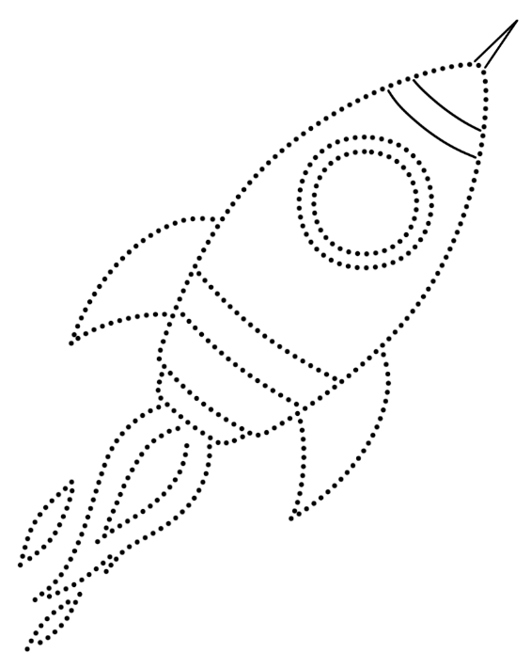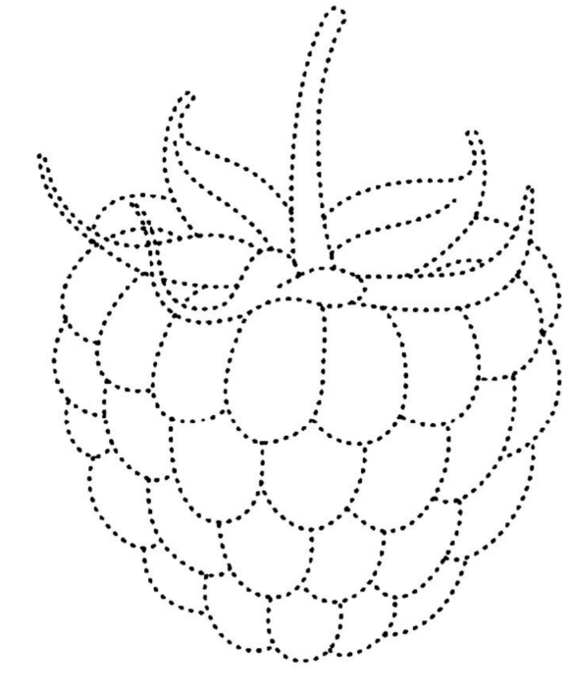
Перевернуть слова:
- ТУЗ 6. КЛАД
- БАК 7. ПОЛКА
- ГОЛ 8. ЗАМОК
- БАНТ 9. ПУЛЬТ
- ЗОЛА 10. КОСТЮМ
Расшифровать таблицу:
Образец:
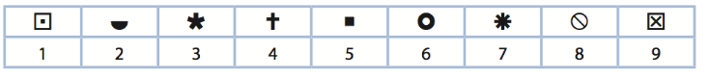

Задание:
Написать 10 слов, ассоциирующихся с городом:

